Поменяйте буквы местами, чтобы получились слова, изображенные на картинках.

1. 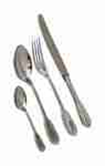Les ____________________

( T R S E V O U C )

2. 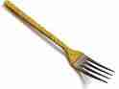La _____________________

( U T C T R E O H E F )

3. 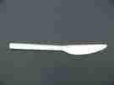 Le _________________________

( E O C U T A U )

4. 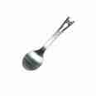La ___________________________

( E L I L U R È C ) à café

5. 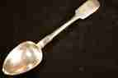 La cuillère à ___________________

( P E U S O )

6. 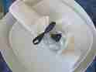 La serviette est sur l'________________

( S E A E T T S I )

7. 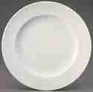 L'assiette ____________________

( E A T P L )

8. 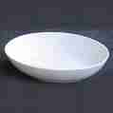 L'assiette ________________

( S C R E E U )

Если Вы затрудняетесь выполнить это задание, посмотрите видео по этой ссылке.

https://www.youtube.com/watch?app=desktop&v=xwsVhUo5z8I

